ΦΥΣΙΚΗ Α΄ ΓΥΜΝΑΣΙΟΥ

ΜΕΤΡΗΣΗ ΧΡΟΝΟΥ

Όνομα: ………………………………………….. Τάξη: ……………

● Να μετρούν το χρόνο

Ερώτηση

Στην 1^{η} εικόνα είναι η ένδειξη του ρολογιού όταν μπήκες μια μέρα το πρωί στο σχολείο και η 2^{η} εικόνα είναι η ένδειξη του ρολογιού όταν έφυγες το μεσημέρι.
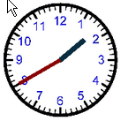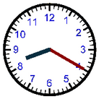
ΜΕΣΗΜΕΡΙ
ΠΡΩΙ

Πόσο χρόνο παρέμεινες στο σχολείο;

………………………………………………………………………………………
………………………………………………………………………………………

● Να εκτιμούν χρονικά διαστήματα

Ερώτηση
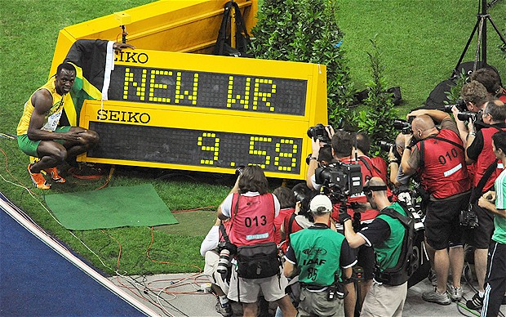
Στην φωτογραφία φαίνεται ο αθλητής Bolt αμέσως μετά το παγκόσμιο ρεκόρ που πέτυχε στο δρόμο των 100m. Ποια από τις παρακάτω μονάδες υπονοείται στην ένδειξη του χρονομέτρου.

Α. min B. h Γ. sec Δ. years

Κύκλωσε τη σωστή απάντηση.

● Να υπολογίζουν μέση τιμή

Ερώτηση

Μια ομάδα μαθητών πραγματοποίησε 4 μετρήσεις με ψηφιακό ρολόι για το χρόνο που χρειάστηκε μια μικρή μπαταρία να κυλίσει από τη μια άκρη στην άλλη ενός ελάχιστα ανασηκωμένου θρανίου. Οι μετρήσεις σε sec είναι:
5,04 s - 4,98 s - 4,99 s - 5,02 s

Υπολόγισε τη μέση τιμή των παραπάνω μετρήσεων. Να φαίνονται οι πράξεις που κάνεις.
…………………………………………………………………………………………
…………………………………………………………………………………………
…………………………………………………………………………………………

● Να μετατρέπουν μονάδες (min↔s, h↔min)

Ερώτηση 1

Να συμπληρωθούν οι τρεις παρακάτω πίνακες

min | 2 |  | 5,5
s |  | 180 |  | 600

h | 3 |  | 8,5
min |  | 240 |  | 30

Ερώτηση 2

Για κάθε ένα από τα παρακάτω ζευγάρια μηκών κύκλωσε το μεγαλύτερο

Α. 4min - 200s B. 2,5h - 180min

● Να χρησιμοποιούν τη γνώση στην επίλυση προβλημάτων

Πρόβλημα 1
Δύο αδέλφια ο Γιάννης και η Μαρία σκέφτονται μια μέρα να πάνε με τα πόδια από το σπίτι στη θάλασσα, η οποία ξέρουν ότι απέχει 9Km. Για να εκτιμήσουν το χρόνο που θα κάνουν, ο Γιάννης χρονομέτρησε πόσο χρόνο χρειάζεται η Μαρία να βαδίσει τα 100m στο στίβο του γηπέδου όπου γυμνάζονται. Ο χρόνος ήταν 1 min. Πόσο χρόνο εκτιμάς ότι θα χρειαστούν τα αδέλφια να διανύσουν την απόσταση από το σπίτι στη θάλασσα, χωρίς στάση;
…………………………………………………………………………………………………………………………………………………………………………………………………………………………………………………………………………………………………………………………………………………………………………

Πρόβλημα 2 Υπολογισμός χρόνου αντίδρασης,  Κράτα τον χάρακα, όπως φαίνεται στην πρώτη φωτογραφία.  Χωρίς να ειδοποιήσεις το συνεργάτη σου, άφησέ τον ελεύθερο (αντίθετα από την τιμή μηδέν).  Ο συνεργάτης σου, μόλις τον δει να πέφτει, τον συγκρατεί με τα δυο δάχτυλα (αντίχειρα και δείκτη).  Να καταγράψεις με μονάδες μήκους, πόσο έπεσε ο χάρακας.  …………………………………………………………….  Να συγκρίνεις το χρόνο αντίδρασης του συνεργάτη σου με αυτήν των άλλων ομάδων.  Η γρηγορότερη αντίδραση είχε μήκος: ………………..cm | 